Компоненты и интерфейсы
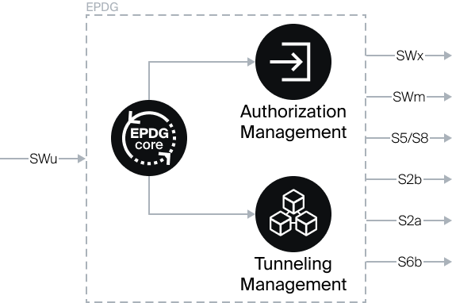

Логические компоненты СКАТ ePDG
- ePDG Core — основной компонент, осуществляет координацию модулей и управление параметрами туннелирования, обеспечением QoS;
- Модуль авторизации (МА, Authorization Management) — управляет интерфейсами авторизации, имеет гибкие настройки сценариев для интеграции с ИС оператора. Отвечает за взаимодействие с сервером AAA оператора при его наличии или может полностью заменить его для внутренних и внешних сервисов;
- Модуль управления туннелями (МУП, Tunneling Management) — управляет связыванием туннелей IPSec и GTP. Отвечает за взаимодействие с PGW оператора, имеет гибкие сценарии настройки работы с различными интерфейсами.
В СКАТ ePDG за функционирование и взаимодействие всех логических компонентов отвечает один процесс fast-epdg.

Поддерживаемые интерфейсы
Вход
SWa (SWm) | Для внешних систем, например, TWAG. Применяется в кейсе AAA-proxy
SWu | От UE
S6b | От PGW оператора, для организации флоу от PGW к HSS при входящем звонке
Выход
SWx | К HSS
SWm | К AAA
S2b | К PGW для сигнального трафика
S5/S8 | К PGW для сигнального трафика (при недоступности S2b)
S2a | К PGW в режиме TWAN

